TÂY NINH TÍCH CỰC HƯỞNG ỨNG NGÀY PHÁP LUẬT

NƯỚC CỘNG HÒA XÃ HỘI CHỦ NGHĨA VIỆT NAM 9.11

__________________

Ngày 09.11.1946, bản Hiến pháp đầu tiên của nước Việt Nam Dân Chủ Cộng hòa ra đời; tư tưởng lập hiến, các giá trị dân chủ, quyền con người, quyền công dân, mô hình tổ chức nhà nước của Nhân dân, do Nhân dân và vì Nhân dân đã được ghi nhận trong Hiến pháp năm 1946 và sau đó tiếp tục được khẳng định trong các bản Hiến pháp và toàn bộ hệ thống pháp luật ở nước ta.

Chính vì vậy, ngày 09.11, ngày ban hành bản Hiến pháp đầu tiên của nước ta đã được xác định là Ngày Pháp luật nước Cộng hòa xã hội chủ nghĩa Việt Nam và được chính thức quy định tại Điều 8 Luật Phổ biến, giáo dục pháp luật năm 2012: “Ngày 09 tháng 11 hằng năm là Ngày Pháp luật nước Cộng hòa xã hội chủ nghĩa Việt Nam. Ngày Pháp luật được tổ chức nhằm tôn vinh Hiến pháp, pháp luật, giáo dục ý thức thượng tôn pháp luật cho mọi người trong xã hội”.
Sau quy định của Hiến pháp về Ngày Quốc khánh, đây là lần thứ hai, có một đạo luật qui định về một sự kiện chính trị, pháp lý được tổ chức hằng năm - Ngày Pháp luật nước Cộng hòa xã hội chủ nghĩa Việt Nam. Ngày Pháp luật có ý nghĩa giáo dục sâu sắc về giá trị của pháp luật trong nhà nước pháp quyền, đề cao quyền cũng như giáo dục cán bộ, công chức, viên chức và Nhân dân về nghĩa vụ học tập, tìm hiểu pháp luật; gương mẫu chấp hành và bảo vệ Hiến pháp, pháp luật.
Năm 2013 là năm Luật Phổ biến, giáo dục pháp luật có hiệu lực pháp luật và cũng là năm đầu tiên tổ chức thực hiện Ngày Pháp luật. Do đó, cần phải tổ chức nhiều hoạt động thiết thực để tuyên truyền sâu rộng về ý nghĩa, mục đích, vai trò của Ngày Pháp luật đến với rộng rãi cán bộ và Nhân dân trên toàn tỉnh.
Vì lẽ đó, ngay trong ngày 09.11.2013, Ủy ban nhân dân tỉnh đã tổ chức Lễ mít tinh, diễu hành hưởng ứng Ngày Pháp luật ở cấp tỉnh. Tại buổi lễ, Lãnh đạo Ủy ban nhân dân tỉnh đã trực tiếp tuyên truyền, giới thiệu về mục đích, ý nghĩa của Ngày Pháp luật; nhắc nhở, giáo dục đội ngũ cán bộ, công chức, viên chức và động viên Nhân dân ý thức tự giác nghiên cứu, tìm hiểu pháp luật và tuân thủ, chấp hành pháp luật.
Sau Lễ mít tinh, diễu hành hưởng ứng Ngày Pháp luật đầu tiên này; đồng loạt các cấp, ngành cũng đã tổ chức mít tinh, diễu hành và các hoạt động thiết thực khác để hưởng ứng Ngày Pháp luật.
Đến nay, hằng năm, việc tổ chức các hoạt động hưởng ứng Ngày Pháp luật đã được các cấp, ngành nghiêm túc triển khai thực hiện một cách đồng bộ, thống nhất và đạt hiệu quả.
Nhiều hình thức, hoạt động hưởng ứng Ngày Pháp luật được triển khai thực hiện đã góp phần tuyên truyền sâu rộng ý nghĩa, mục đích Ngày Pháp luật đến với toàn thể cán bộ và Nhân dân. Ngày Pháp luật hằng năm thật sự trở thành đợt sinh hoạt chính trị - pháp lý sâu rộng trong toàn tỉnh đã cổ vũ, khuyến khích các cơ quan, tổ chức, cá nhân, công dân tôn trọng, nghiêm chỉnh chấp hành Hiến pháp và pháp luật.
Từ đó, cũng đã góp phần rất quan trọng đưa công tác phổ biến, giáo dục pháp luật trở thành hoạt động thường xuyên của mỗi cơ quan, đơn vị, địa phương, thông qua đó kịp thời tuyên truyền, quán triệt, phổ biến các chủ trương, chính sách của Đảng, pháp luật của Nhà nước đến với cán bộ và Nhân dân.
Nhằm tiếp tục đẩy mạnh các hoạt động thiết thực hưởng ứng Ngày Pháp luật trên địa bàn tỉnh trong năm 2020; ngày 14.9.2020, Ủy ban nhân dân tỉnh đã ban hành Công văn số 2194/UBND-NCPC hướng dẫn tổ chức các hoạt động hưởng ứng Ngày Pháp luật. Theo đó, căn cứ vào tình hình thực tế của cơ quan, đơn vị, địa phương; các cấp, ngành, doanh nghiệp lựa chọn các hình thức triển khai Ngày Pháp luật phù hợp, bảo đảm hiệu quả, thiết thực, gắn với nhiệm vụ chính trị được giao. Các hoạt động hưởng ứng Ngày Pháp luật được tổ chức tập trung trong tháng cao điểm từ ngày 15.10 đến ngày 15.11.
Thực hiện sự chỉ đạo của Ủy ban nhân dân tỉnh, các cấp, ngành, địa phương đang tích cực triển khai các hoạt động thiết thực hưởng ứng Ngày Pháp luật tại cơ quan, đơn vị, địa phương mình. Nhiều mô hình mới, sáng tạo về tổ chức Ngày Pháp luật và tuyên truyền, phổ biến, giáo dục pháp luật đã được các cấp, ngành triển khai thực hiện thu hút đông đảo cán bộ, công chức, viên chức và Nhân dân trên toàn tỉnh tham gia. Các cấp, ngành tăng cường tuyên truyền, phổ biến các văn bản quy phạm pháp luật mới, nhất là các văn bản pháp luật được Quốc hội khóa XIV thông qua tại kỳ họp thứ 9, các quy định của pháp luật gắn liền với tình hình của địa phương, được người dân đặc biệt quan tâm, các quy định của pháp luật liên quan đến phòng, chống dịch bệnh Covid-19…
Điển hình là cuộc thi “Tìm hiểu Ngày Pháp luật nước Cộng hòa xã hội chủ nghĩa Việt Nam” do Hội đồng Phối hợp phổ biến, giáo dục pháp luật tỉnh tổ chức. Cuộc thi chỉ diễn ra trong thời gian một tháng (bắt đầu từ ngày 20.10.2020 và kết thúc vào ngày 19.11.2020) nhưng đến nay đã thu hút trên 1.000 bài dự thi.
Trang thông tin Phổ biến, giáo dục pháp luật tỉnh Tây Ninh thường xuyên cập nhật, đăng tải các văn bản quy phạm pháp luật; thông tin tình hình hoạt động của các cấp, ngành, địa phương trong các lĩnh vực phổ biến, giáo dục pháp luật, hòa giải ở cơ sở, xây dựng cấp xã đạt chuẩn tiếp cận pháp luật; thông tin các thủ đoạn phạm tội… đã tạo ra một kênh tuyên truyền pháp luật mới, hiệu quả.
Các cấp, ngành tích cực thành lập Tủ sách pháp luật điện tử và thường xuyên cập nhật văn bản pháp luật mới, nhất là các văn bản pháp luật chuyên ngành nhằm giúp đội ngũ công chức giải quyết công việc cho người dân nhanh chóng, đúng pháp luật. Lồng ghép trong công tác tuyên truyền pháp luật, các cấp, ngành tổ chức thi tìm hiểu pháp luật đã tạo thêm một sân chơi lành mạnh, bổ ích, thu hút đối tượng tích cực quan tâm lắng nghe, tìm hiểu pháp luật…

MỘT SỐ HÌNH ẢNH HOẠT ĐỘNG CỦA ĐỊA PHƯƠNG
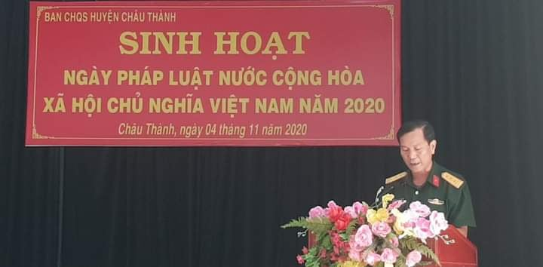
Huyện Châu Thành

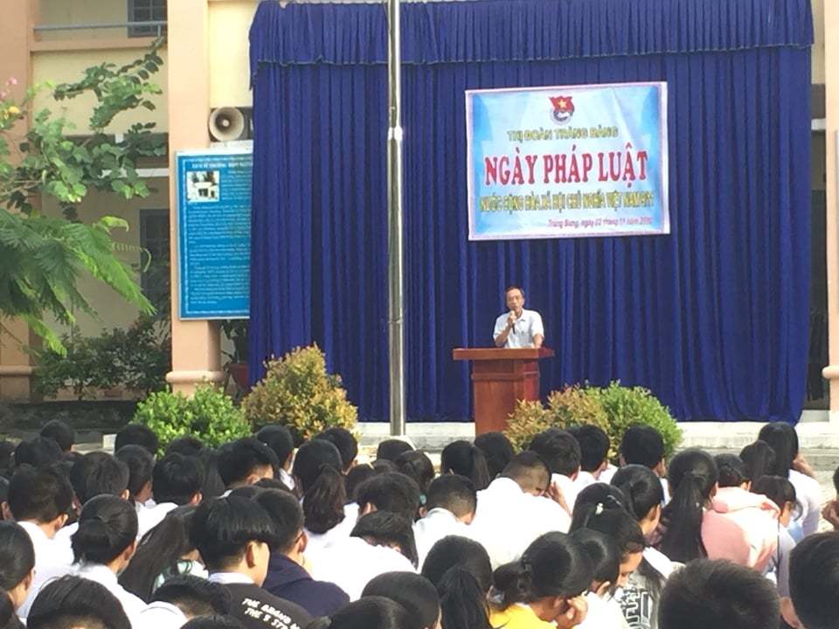
Thị xã Trảng Bàng
Huyện Tân Châu

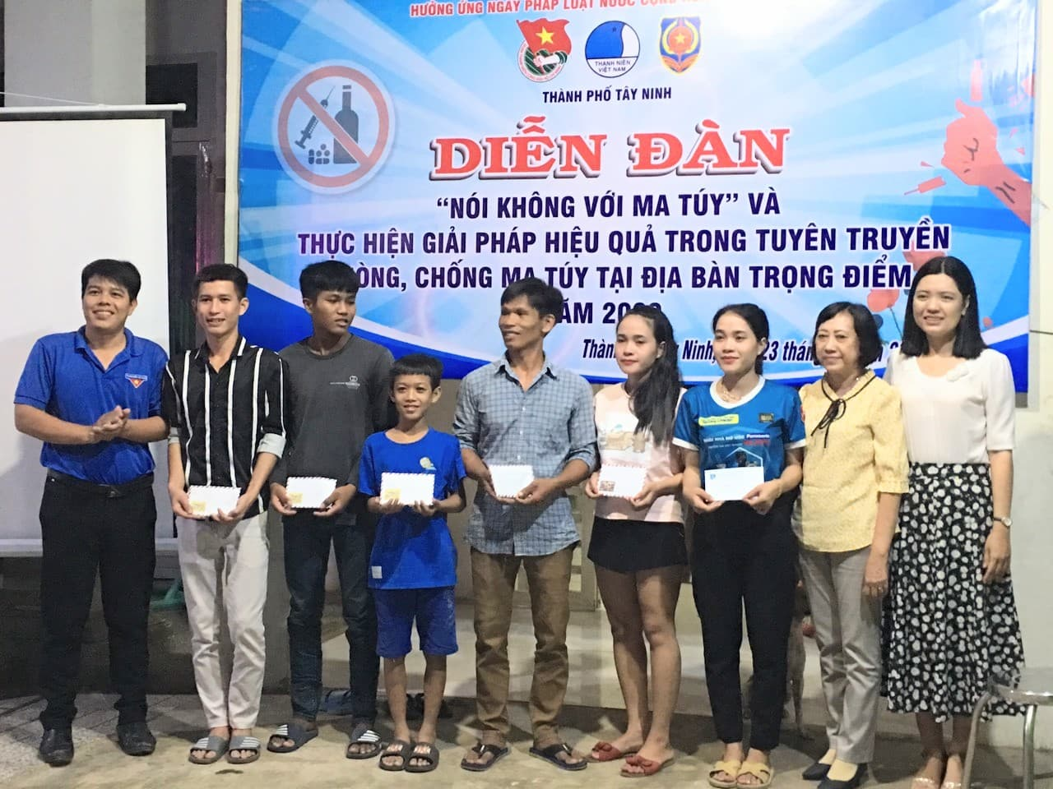

Thành phố Tây Ninh
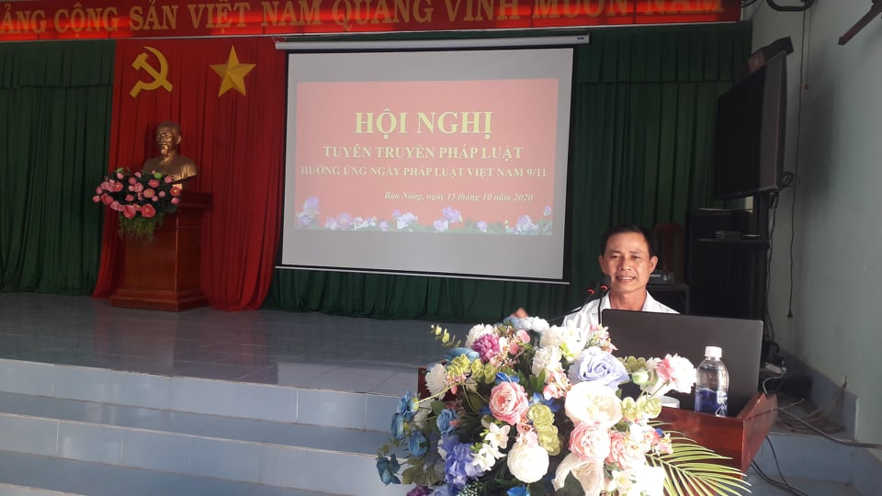
Xã Bàu Năng, huyện Dương Minh Châu

Đặc biệt, để góp phần phòng, chống dịch bệnh Covid-19 và khắc phục khó khăn của địa phương về nguồn nhân lực, vật lực; các cấp, ngành đã tăng cường tuyên truyền về Ngày Pháp luật và tuyên truyền, phổ biến, giáo dục pháp luật thông qua các hình thức trực quan sinh động như treo khẩu hiệu, pano, áp phích tại trụ sở cơ quan, đơn vị và trên các tuyến đường chính của tỉnh, tích cực tuyên truyền pháp luật dưới dạng đăng tải tin, bài, tổ chức thi tìm hiểu pháp luật trên các phương tiện thông tin đại chúng và mạng xã hội.
Có thể khẳng định, đến thời điểm này, các cấp, ngành đang ráo riết tích cực triển khai các hoạt động hưởng ứng Ngày Pháp luật, với sự nỗ lực của các cấp, các ngành, tin tưởng rằng các hoạt động hưởng ứng Ngày Pháp luật ở địa phương sẽ góp phần hết sức to lớn trong việc giáo dục ý thức thượng tôn pháp luật cho mọi người trong xã hội, góp phần tôn vinh Hiến pháp và pháp luật, đề cao giá trị của Hiến pháp và pháp luật trong nhà nước pháp quyền, từ đó lan tỏa sâu rộng từ Ngày Pháp luật 9.11 góp phần để tất cả các ngày còn lại trong năm đều là Ngày Pháp luật./.
Anh Tuyết

